Министерство науки и высшего образования Республики Казахстан

Торайгыров университет

Факультет Инженерии

Кафедра Машиностроение и стандартизация

ОТЧЁТ
по рубежному контролю № 2

По специальности 6В07151 – Машиностроение и реверс-инжиниринг
Тема Разработка учебного VR-симулятора токарного станка
Период занятия 09.11.2026 – 12.11.2026

(оценка)

Руководитель
инженер, аспирант кафедры КСУ
(должность, ученая степень)
С.И. Карасев
(инициалы, фамилия)
(подпись) |  | (дата)
Обучающийся
Л.Е. Маданиятова
(инициалы, фамилия)
(подпись) |  | (дата)
МСиРИ-402
(группа)
Содержание

 | Введение | 3
1 | Клиент-серверное взаимодействие (09.11.2026) | 4
2 | Создание VR-сцены (10.11.2026) | 7
3 | Разработка UI в среде виртуальной реальности (11.11.2026) | 13
4 | Разработка обучающего сценария по работе со станком (12.11.2026) | 16
 | Заключение | 31

Введение

Учебные VR-симуляторы позволяют отработать порядок работы на станке до допуска к реальному оборудованию: обучающийся выполняет все действия руками в шлеме, а программа проверяет их последовательность и подсчитывает ошибки.
Цель второй недели занятий – разработать VR-симулятор токарного станка CK6150, связанный с сервером данных станка.
Для достижения цели решались следующие задачи:
– получение координат осей станка с сервера и перемещение узлов модели;
– создание VR-сцены с заготовкой, которую можно взять и установить в патрон;
– разработка панели станка в пространстве сцены с кнопками «Пуск» и «Стоп»;
– разработка обучающего сценария из девяти этапов с ограждением, подсчётом ошибок и повтором.

1 Клиент-серверное взаимодействие (09.11.2026)

1.1 Задание

1) Получить данные станка с сервера запросом GET по адресу https://cnc.kovalev.team/get/3.
2) Разобрать ответ в формате JSON и найти координаты осей X, Y, Z.
3) Перемещать по полученным координатам узлы модели станка в Unity.

1.2 Скриншоты

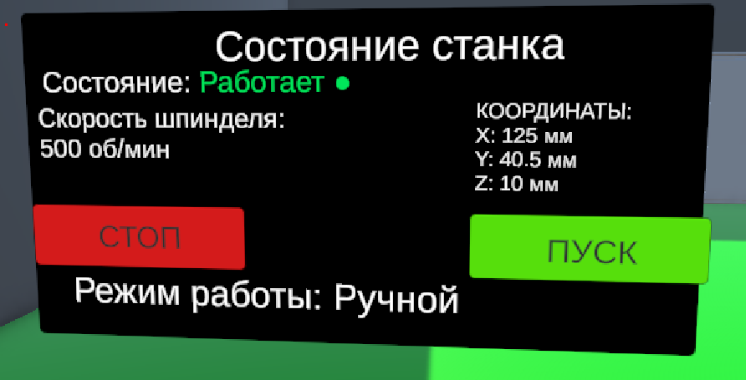
Рисунок 1.1 – Координаты осей, полученные с сервера

1.3 Листинг программы

Листинг 1.1 – Скрипт CncJsonController.cs
using System;
using System.Collections;
using System.Globalization;
using Newtonsoft.Json.Linq;
using UnityEngine;
using UnityEngine.Networking;
public class CncJsonController : MonoBehaviour
{
public string url = "https://cnc.kovalev.team/get/3";
public int channel = 1;
public float interval = 0.5f;
public Transform nodeX;
public Transform nodeZ;
private Vector3 startX;
Продолжение листинга 1.1
private Vector3 startZ;
private IEnumerator Start()
{
if (nodeX == null || nodeZ == null)
{
Debug.LogError("Назначьте узлы X и Z станка в Inspector.");
yield break;
}
startX = nodeX.localPosition;
startZ = nodeZ.localPosition;
while (true)
{
using (UnityWebRequest request = UnityWebRequest.Get(url))
{
request.timeout = 10;
yield return request.SendWebRequest();
if (request.result == UnityWebRequest.Result.Success)
{
try
{
MoveNodes(request.downloadHandler.text);
}
catch (Exception error)
{
Debug.LogWarning("Ошибка чтения JSON: " + error.Message);
}
}
else
{
Debug.LogWarning("Ошибка запроса: " + request.error);
}
}
yield return new WaitForSecondsRealtime(Mathf.Max(0.1f, interval));
}
}
private float GetCoordinate(JObject data, string axis)
{
foreach (JToken section in data["data"])
{
if ((string)section[0] != "Оси Канала " + channel)
continue;
foreach (JToken row in section[1])
{
if ((string)row[0] == "Перемещение по оси " + axis)
{
string text = ((string)row[1]).Replace("мм", "").Trim();
text = text.Replace(',', '.');
float value = float.Parse(text, CultureInfo.InvariantCulture);
if (float.IsNaN(value) || float.IsInfinity(value))
throw new FormatException("Некорректная координата " + axis);
return value;
}
}
}
Продолжение листинга 1.1
throw new FormatException("Не найдена координата " + axis);
}
private void MoveNodes(string json)
{
JObject data = JObject.Parse(json);
// токарный станок: X - поперечные салазки к детали, Z - каретка вдоль станка
float x = GetCoordinate(data, "X") * 0.001f;
float z = GetCoordinate(data, "Z") * 0.001f;
nodeX.localPosition = startX + Vector3.forward * x;
nodeZ.localPosition = startZ + Vector3.left * z;
}
}

1.4 Описание

Скрипт CncJsonController работает как клиент. Сопрограмма Start в бесконечном цикле отправляет GET-запрос с помощью UnityWebRequest и ожидает ответ, не останавливая работу Unity. Пауза между запросами – 0,5 с, время ожидания ответа – 10 с.
Ответ сервера приходит в формате JSON и разбирается библиотекой Newtonsoft.Json (метод JObject.Parse). Метод GetCoordinate находит раздел «Оси Канала 1» и строку «Перемещение по оси X», удаляет обозначение «мм», заменяет запятую на точку и преобразует текст в число. Миллиметры переводятся в метры умножением на 0,001.
Метод MoveNodes смещает узлы станка от начального положения: поперечные салазки – по оси X, каретку вдоль станины – по оси Z. Полученные значения отображаются на панели станка (рисунок 1.1). Ошибки связи и формата данных выводятся в консоль и не прерывают работу программы.

2 Создание VR-сцены (10.11.2026)

2.1 Задание

1) Запустить сцену и осмотреть станок в шлеме.
2) Взять заготовку с рабочего стола.
3) Перенести заготовку в обозначенную область станка и отпустить.
4) Повторить второй рукой и проверить устойчивость предмета.

2.2 Скриншоты

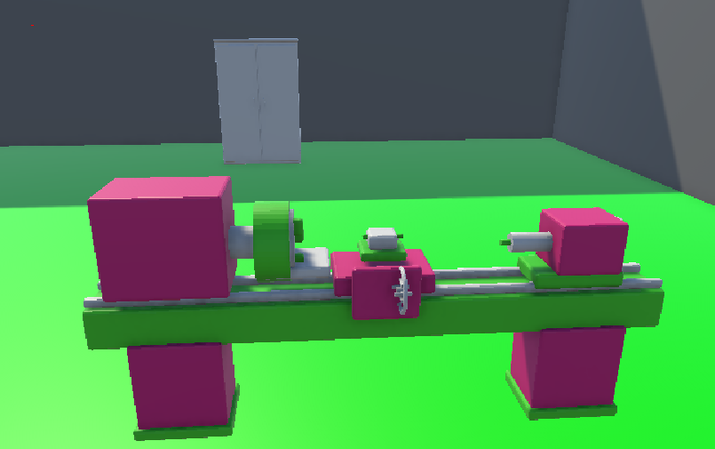

Рисунок 2.1 – VR-сцена: станок в цехе, заготовкой

2.3 Листинг программы

Листинг 2.1 – Скрипт CarriageController.cs (каретка)
using UnityEngine;
public class CarriageController : MonoBehaviour
{
public float moveSpeed = 1f;
public float moveDistance = 1f;
private Vector3 startPosition;
void Start()
{
startPosition = transform.position;
}
void Update()
{
float direction = 0f;
if (Input.GetKey(KeyCode.W))
direction = 1f;
if (Input.GetKey(KeyCode.S))
direction = -1f;
float toCursor = Vector2.Distance(onScreen, Input.mousePosition);
if (onScreen.z > 0 && toCursor < cursorPixels) near = true;
}
if (near)
{
rb.isKinematic = true;
transform.SetParent(chuckPoint);
transform.localPosition = Vector3.zero;
transform.localRotation = Quaternion.identity;
print("Заготовка закреплена в патроне");
}
else
{
transform.SetParent(null);
rb.isKinematic = false;
}
}
}

Листинг 2.2 – Скрипт FlywheelController.cs (маховик)
using UnityEngine;
public class FlywheelController : MonoBehaviour
{
public float rotationSpeed = 120f;
void Update()
{
if (Input.GetKey(KeyCode.Q))
{
transform.Rotate(Vector3.right * rotationSpeed * Time.deltaTime, Space.Self);
}

Листинг 2.3 – Скрипт инструмент ToolController
using UnityEngine;

public class ToolController : MonoBehaviour
{
public float moveSpeed = 1f;
public float moveDistance = 0.5f;

private Vector3 startPosition;

void Start()
{
startPosition = transform.position;
}

void Update()
{
float direction = 0f;

if (Input.GetKey(KeyCode.LeftArrow))
direction = -1f;

if (Input.GetKey(KeyCode.RightArrow))
direction = 1f;

float newX = transform.position.x +
direction * moveSpeed * Time.deltaTime;

newX = Mathf.Clamp(
newX,
startPosition.x - moveDistance,
startPosition.x + moveDistance
);

transform.position = new Vector3(
newX,
transform.position.y,
transform.position.z
);
}

Листинг 2.4 – Скрипт TailstockController.cs (задняя бабка)
using UnityEngine;
public class TailstockController : MonoBehaviour
{
public float moveSpeed = 1f;
public float moveDistance = 2f;
private Vector3 startPosition;
void Start()
{
startPosition = transform.position;
}
void Update()
{
float direction = 0f;
if (Input.GetKey(KeyCode.L))
direction = 1f;
if (Input.GetKey(KeyCode.J))
direction = -1f;
float newX = transform.position.x +
direction * moveSpeed * Time.deltaTime;
newX = Mathf.Clamp(
newX,
startPosition.x - moveDistance,

Листинг 2.4 – Скрипт VRController (VR-управление)
using UnityEngine;

public class KeyboardMovement : MonoBehaviour
{
public float speed = 5f;

void Update()
{
float horizontal = 0f;
float vertical = 0f;

if (Input.GetKey(KeyCode.W))
vertical = 1f;

if (Input.GetKey(KeyCode.S))
vertical = -1f;

if (Input.GetKey(KeyCode.A))
horizontal = -1f;

if (Input.GetKey(KeyCode.D))
horizontal = 1f;

Vector3 movement = new Vector3(horizontal, 0f, vertical);

transform.Translate(movement.normalized * speed * Time.deltaTime, Space.Self);
}
}

2.4 Описание

Создана VR-сцена с токарным станком 16К20, предназначенная для изучения его конструкции и взаимодействия с основными узлами оборудования. В сцене размещены основные элементы станка: станина, каретка, маховик, режущий инструмент и задняя бабка. Для управления объектами используются отдельные скрипты на языке C#.
Скрипт CarriageController отвечает за управление кареткой станка, обеспечивая её перемещение вдоль направляющих станины.
Скрипт FlywheelController предназначен для управления маховиком, позволяя изменять его положение и осуществлять вращение.
Скрипт ToolController отвечает за управление режущим инструментом, обеспечивая его перемещение и изменение положения относительно заготовки.
Скрипт TailstockController управляет задней бабкой станка, позволяя изменять её положение вдоль станины.
Скрипт VRController предназначен для реализации взаимодействия пользователя с виртуальной сценой посредством VR-контроллеров. Он обеспечивает управление элементами станка в виртуальном пространстве.

Основной скрипт Program используется для организации работы программы и взаимодействия между основными компонентами проекта.
Таким образом, разработанные скрипты обеспечивают управление основными узлами токарного станка 16К20 и позволяют пользователю взаимодействовать с его элементами в виртуальной среде.
.

3 Разработка UI в среде виртуальной реальности (11.11.2026)

3.1 Задание

1) Создать панель World Space рядом со станком.
2) Показать состояние running и координаты X, Y, Z из GET-запроса.
3) Подключить кнопки «Пуск» и «Стоп» к существующему клиенту.
4) Проверить кнопки и отключение связи в шлеме.

3.2 Скриншоты

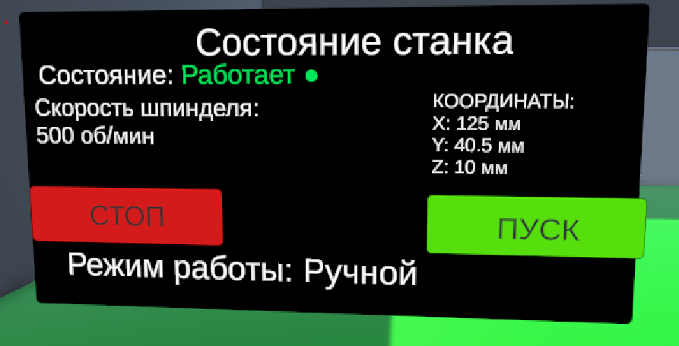

Рисунок 3.1 – Панель станка после нажатия «Пуск»: состояние и координаты из API

3.3 Листинг программы

Листинг 3.1 – Скрипт MachinePanel.cs
using UnityEngine;
public class MachineController : MonoBehaviour
{
public Transform spindle;
public float rotationSpeed = 500f;
private bool isRunning = true;
void Start()
{
isRunning = true;
Продолжение листинга 3.1
void Start()
{
isRunning = true;
Debug.Log("Станок запущен");
if (spindle == null)
{
Debug.LogError("Шпиндель не назначен!");
}
}
void Update()
{
if (isRunning && spindle != null)
{
spindle.Rotate(Vector3.forward * rotationSpeed * Time.deltaTime);
}
}
public void StartMachine()
{
isRunning = true;
Debug.Log("Станок запущен");
}
public void StopMachine()
{
isRunning = false;
Debug.Log("Станок остановлен");
}
void Start()
{
isRunning = true;
Debug.Log("Станок запущен");
if (spindle == null)
{
Debug.LogError("Шпиндель не назначен!");
}
}
void Update()
{
if (isRunning && spindle != null)
{
spindle.Rotate(Vector3.forward * rotationSpeed * Time.deltaTime);
}
}
public void StartMachine()
{
isRunning = true;
Debug.Log("Станок запущен");
}
public void StopMachine()

3.4 Описание

Рядом со станком создан Canvas в режиме World Space – панель расположена в пространстве цеха и видна в шлеме (рисунок 3.1). На панели размещены тексты TextMeshPro (состояние станка, координаты X, Y, Z, состояние связи, последняя команда) и кнопки «Пуск» и «Стоп».
Скрипт MachinePanel только отображает данные. Клиент CncJsonController после каждого ответа сервера вызывает метод ShowCoordinatesMeters и передаёт координаты, панель переводит их в миллиметры. Если ответа нет дольше 3 с (параметр staleAfter) или пропала связь, панель выводит сообщение «Нет связи с API» и помечает данные как неактуальные.
Кнопки нажимаются рукой: у них есть BoxCollider и компонент UIElement из SteamVR, в событии On Click подключены методы StartMachine и StopMachine скрипта PanelDemoControls. Методы меняют состояние на «Работает» или «Остановлен».

Заключение

В ходе второй недели занятий разработан учебный VR-симулятор токарного станка. Основные результаты работы:
– клиент CncJsonController получает координаты осей по GET-запросу, разбирает ответ в формате JSON и перемещает узлы станка;
– создана VR-сцена с заготовкой, которую можно взять рукой и установить в патрон;
– разработана панель World Space с состоянием станка, координатами, состоянием связи и кнопками «Пуск» и «Стоп»;
– создан обучающий сценарий из девяти этапов: установка заготовки, закрытие ограждения (дверей станка), запуск цикла, открытие дверей и перенос готовой детали на стол продукции, подсчёт ошибок по видам и повтор обучения;
– составлен README с версией Unity, пакетами, управлением, описанием ограждения и результатами проверок.
Симулятор работает как в шлеме, так и на компьютере без шлема, что позволяет проверять его без VR-оборудования.

